Windows 7

1. Ga naar Control panel -> System & Security -> System -> Advanced System Settings
2. Selecteer Environment Variables
3. Zoek bij System variables naar JAVA_HOME
4. Indien JAVA_HOME niet aanwezig is, maak die aan. Doe dit door New te kiezen en als variable name JAVA_HOME te kiezen en Variable Value de path naar je java folder (normaal C:\Program Files\Java\jdk1.8.0_91)
5. Druk op OK
6. Zorg ervoor dat Maven ergens uitgepakt is op een locatie die je niet verwijdert
7. (bijvoorbeeld C:\Program Files\Maven\apache-maven-3.3.9)
8. Maak 2 nieuwe System Variables met de namen M2_HOME en MAVEN_HOME. Beide hebben het path van je maven folder als value (bijvoorbeeld C:\Program Files\Maven\apache-maven-3.3.9)
9. Ga naar de variable Path in System variables en click op edit
10. Op het eind voeg het volgende toe ;%M2_HOME%\bin (geen ; als die er al staat)
11. Druk op OK zodat je uit Enviroment Variables gaat
12. Open CMD en type mvn -version om te kijken of het is gelukt

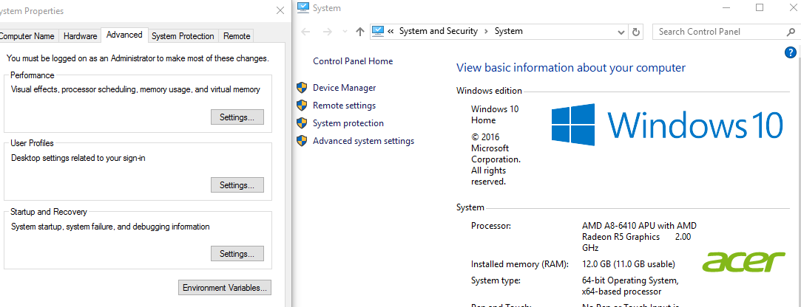

Bij system druk je op advanced system settings en dan bij het system properties scherm dat je krijgt druk je op enviroment variables rechtsonder.

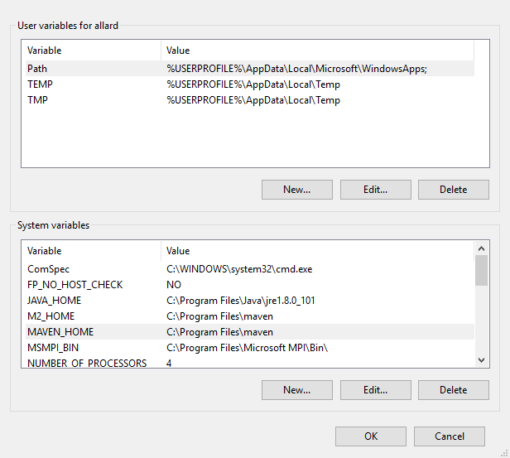druk op new in het onderste gedeelte

Maak de 3 new system variables aan JAVA_HOME linkt naar je java map en M2_HOME en MAVEN_HOME naar je maven mapje

Druk daarna op path en edit en voeg dan %M2_HOME%\bin toevoegen